МИНИСТЕРСТВО ОБРАЗОВАНИЯ, НАУКИ И МОЛОДЕЖНОЙ ПОЛИТИКИ КРАСНОДАРСКОГО КРАЯ

Государственное бюджетное ПРОФЕССИОНАЛЬНОЕ образовательное учреждение КРАСНОДАРСКОГО КРАЯ  
«Брюховецкий аграрный колледж»

# **ДНЕВНИК**

*По производственной практике   
(по профилю специальности)   
ПП.02 по ПМ.02 Разработка, внедрение и адаптация программного обеспечения отраслевой направленности*

*наименование модуля*

*студентки 3 курса 437 группы*

*специальности 09.02.05 Прикладная информатика (по отраслям)*

*код специальности наименование специальности*

*Медведевой Арины Андреевны*

*Ф.И.О.*

Наименование и адрес организации (предприятия),   
в котором проходила практика ______________________________________________________________________________________________________________________________________________________________________________________________________________________________

Начало практики: «1» июня 2018 г.

Конец практики: «27» июня 2018 г.

Дневник проверил преподаватель: _________________________ /Царев И.В./

ФИО преподавателя

Оценка: ______________ «____» __________20__г.

ст. Брюховецкая

ВВЕДЕНИЕ

**1.1 Область применения программы**

Производственная (по профилю специальности) практикаПМ 02Разработка, внедрение и адаптация программного обеспечения отраслевой направленности

является частью основной профессиональной образовательной программы в соответствии с ФГОС по специальности СПО 230701 Прикладная информатика (по отраслям)

в части освоения основного вида профессиональной деятельности (ВПД)

и соответствующих профессиональных компетенций (ПК):

ПК.2.1 Участвовать в измерении и контроле качества программного продукта.

ПК.2.2 Разрабатывать и вести проектную и техническую документацию.

ПК.2.3 Проводить адаптацию программного обеспечения отраслевой направленности.

ПК.2.4 Проводить отладку и тестирование программного обеспечения отраслевой направленности.

ПК.2.5 Разрабатывать и публиковать программное обеспечение и информационные ресурсы отраслевой направленности со статическим и динамическим контентом на основе готовых спецификаций и стандартов.

ПК.2.6 Осуществлять сбор и анализ информации для определения потребностей клиента.

Производственная практика является составнойчастью основной профессиональной образовательной программы в соответствии с ФГОС по специальности СПО 230701 Прикладная информатика (по отраслям) в части освоения квалификации

и основных видов профессиональной деятельности (ВПД) .

**1.2 Цель производственной практики (по профилю специальности) практики:**

Комплексное освоение студентами всех видов профессиональной деятельности и формирование общих и профессиональных компетенций, а также приобретение необходимых умений и опыта практической работы студентами по специальности 230701 Прикладная информатика (по отраслям).

**1.3 Задачи практики:**

Производственная практика направлена на формирование у студентов практических профессиональных умений, приобретение первоначального практического опыта и реализуется в рамках профессионального модуляПМ 02Разработка, внедрение и адаптация программного обеспечения отраслевой направленности ОПОП СПО в части освоения основного вида профессиональной деятельности (ВПД).

для последующего освоения общих и профессиональных компетенций по избранной специальности 230701 Прикладная информатика (по отраслям).

Учебная практика может быть направлена на освоение рабочей профессии, если это является одним из видов профессиональной деятельности в соответствии с ФГОС СПО по специальности 230701 Прикладная информатика (по отраслям).

**1.3 Задачи производственной практики (по профилю специальности):**

Производственная практика (по профилю специальности) направлена на формирование у студентов общих и профессиональных компетенций, приобретение практического опыта и реализуется в рамках профессионального модуля ПМ 02Разработка, внедрение и адаптация программного обеспечения отраслевой направленности ОПОП СПО в части освоения основного вида профессиональной деятельности (ВПД).

предусмотренного ФГОС СПО по специальности 230701 Прикладная информатика (по отраслям).

**1.3 Задачи производственной практики:**

Преддипломная практика направлена на углубление студентом первоначального профессионального опыта, развитие общих и профессиональных компетенций, проверку его готовности к самостоятельной трудовой деятельности, а также на подготовку к выполнению выпускной квалификационной работы (дипломного проекта или дипломной работы) в организациях различных организационно-правовых форм.

**Требования к результатам освоения производственной** **практики:**

В результате прохождения учебной практики в части освоения основного вида профессиональной деятельности (ВПД): ПМ 02Разработка, внедрение и адаптация программного обеспечения отраслевой направленности обучающийся должен **иметь практические профессиональные умения:**

|  |  |
| --- | --- |
| **ВПД** | **Требования к умениям** |
| ПМ02.01 Разработка , внедрение и адаптация программного обеспечения отраслевой направленности | * сбора и анализа информации для определения потребностей клиента; * разработки и публикации программного обеспечения отраслевой направленности со статическим и динамическим контентом на основе готовых спецификаций и стандартов; * отладки и тестирования программного обеспечения отраслевой направленности; * адаптации программного обеспечения отраслевой направленности; * разработки и внедрения проектной и технической документации; * измерения и контроля характеристик программного продукта. |

**1.4. Количество часов на освоение рабочей программы учебной/производственной (по профилю специальности/преддипломной) практики** ПМ 02Разработка, внедрение и адаптация программного обеспечения отраслевой направленности.

Общая продолжительность производственной (по профилю специальности), согласно учебному плану, составляет 144 часа или 24 дня. В таблице № 1 дано примерное распределение времени практики.

#### Таблица № 1

рабочАЯ ПРОГРАММА

ПРОИЗВОДСТВЕННОЙ ПРАКТИКИ (по профилю специальности) ПП.02 ПО ПМ 02 РАЗРАБОТКА, ВНЕДРЕНИЕ И АДАПТАЦИЯ ПРОГРАММНОГО ОБЕСПЕЧЕНИЯ ОТРАСЛЕВОЙ НАПРАВЛЕННОСТИ

| № п/п | Наименование видов работ  производственной практики (по профилю специальности) | Объем часов | Примечание |
| --- | --- | --- | --- |
| 1 | Формализация постановки задачи. | 6 |  |
| 2 | Разработка алгоритма решения задачи методом нисходящего программирования. | 6 |  |
| 3 | Разработка алгоритма решения задачи методом восходящего программирования. | 6 |  |
| 4 | Разработка классов. | 6 |  |
| 5 | Использование свойств классов для решения задач. | 6 |  |
| 6 | Составление спецификаций программ с использованием языка визуального проектирования. | 6 |  |
| 7 | Создание проекта в визуальной среде программирования. | 6 |  |
| 8 | Отладка проекта. | 6 |  |
| 9 | Тестирование проекта. | 6 |  |
| 10 | Анкетирование и интервьюирование потребностей клиента. | 6 |  |
| 11 | Построение структурно-функциональной схемы. | 6 |  |
| 12 | Анализ информации. | 6 |  |
| 13 | Разработать и вести документацию на программный продукт согласно ГОСТ 19: техническое задание, описание программного продукта и описание применения программного продукта. | 6 |  |
| 14 | Выполнение описания программного продукта «Описание программы» согласно ГОСТ 19.401-78, ГОСТ 19.502-78 и ГОСТ 19.402-78 | 6 |  |
| 15 | Составление технической документации на описание применения программного продукта «Руководство системного программиста» согласно ГОСТ 19.503-79 | 6 |  |
| 16 | Выполнение тестирования технической документации на программный продукт «Описание применения: требования к содержанию и оформлению по ГОСТ 19.502-78» | 6 |  |
| 17 | Применение стандартов и нормативной документации для измерения и оценки качества программного продукта согласно ГОСТ 19.105-78(«Общие требования к программному продукту») | 6 |  |
| 18 | Создание html-страницы. Создание html-страницы с вложенной CSS по методу табличной верстки. Создание html-страницы с вложенной CSS по методу блочной верстки страниц. | 6 |  |
| 19 | Ознакомление с хозяйством, беседы со специалистами, прохождение инструктажа по охране труда. Производственные экскурсии. Обзор средств и методов защиты информации | 6 |  |
| 20 | Реализация и возможности средств защиты КриптоПро | 6 |  |
| 21 | Аппаратные средства защиты данных, наладка | 6 |  |
| 22 | Резервное копирование данных | 6 |  |
| 23 | Встроенный средства защиты операционной системы сетевой экран | 6 |  |
| 24 | Защита дневников, сдача дифференцированного зачета | 6 |  |
|  | Обобщение материалов по производственной практике (по профилю специальности) и оформление дневника-отчета | 144 | В течение всего срока |

**2. результаты освоения ПРОИЗВОДСТВЕННОЙ ПРАКТИКИ**

**(ПО ПРОФИЛЮ СПЕЦИАЛЬНОСТИ)**

Разработка, внедрение и адаптация программного обеспечения отраслевой направленности.

Результатом освоения производственной практики (по профилю специальности)Разработка, внедрение и адаптация программного обеспечения отраслевой направленности реализуемой в рамках профессионального модуля ПМ 02Разработка, внедрение и адаптация программного обеспечения отраслевой направленности ОПОП СПО в части освоения основного вида профессиональной деятельности (ВПД).

предусмотренного ФГОС СПО по специальности 230701 Прикладная информатика (по отраслям).является приобретение практического опыта и формирование у студентов общих и профессиональных компетенций:

|  |  |
| --- | --- |
| **Код** | **Наименование результата освоения практики** |
| ПК 2.1. | Осуществлять сбор и анализ информации для определения потребностей клиента. |
| ПК 2.2. | Разрабатывать и публиковать программное обеспечение и информационные ресурсы отраслевой направленности со статическим и динамическим контентом на основе готовых спецификаций и стандартов. |
| ПК 2.3. | Проводить отладку и тестирование программного обеспечения отраслевой направленности. |
| ПК 2.4. | Проводить адаптацию программного обеспечения отраслевой направленности. |
| ПК 2.5. | Разрабатывать и вести проектную и техническую документацию. |
| ПК 2.6. | Участвовать в измерении и контроле качества программного продукта. |
| ОК 1. | Понимать сущность и социальную значимость своей будущей профессии, проявлять к ней устойчивый интерес. |
| ОК 2. | Организовывать собственную деятельность, определять методы и способы выполнения профессиональных задач, оценивать их эффективность и качество. |
| ОК 3. | Решать проблемы, оценивать риски и принимать решения в нестандартных ситуациях. |
| ОК 4. | Осуществлять поиск, анализ и оценку информации, необходимой для постановки и решения профессиональных задач, профессионального и личностного развития. |
| ОК 5. | Использовать информационно-коммуникационные технологии для совершенствования профессиональной деятельности. |
| ОК 6. | Работать в коллективе и команде, обеспечивать ее сплочение, эффективно общаться с коллегами, руководством, потребителями. |
| ОК 7. | Ставить цели, мотивировать деятельность подчиненных, организовывать и контролировать их работу с принятием на себя ответственности за результат выполнения заданий. |
| ОК 8. | Самостоятельно определять задачи профессионального и личностного развития, заниматься самообразованием, осознанно планировать повышение квалификации. |
| ОК 9. | Быть готовым к смене технологий в профессиональной деятельности. |
| ОК 10. | Исполнять воинскую обязанность, в том числе с применением полученных профессиональных знаний (для юношей). |

**ЗАКЛЮЧЕНИЕ РУКОВОДИТЕЛЯ ПРАКТИКИ ОТ ПРЕДПРИЯТИЯ**

_____________________________________________________________________

(Ф.И.О. практиканта)

проходил практику в ________________________________________________________

(подразделение, должность, сроки работы)

__________________________________________________________________________

с «__» _____ 20___ г. по «__» ____ 20___ г.

* Количество выходов на работу 24 дня, пропущено дней 0

из них по уважительной причине 0

* Программу практики обучающийся _________________________________

(Ф.И.О.)

выполнил (а): (нужное подчеркнуть) полностью, в основном,

с оценкой ____________________________________________________________

* отношение к работе:

старательный,

инициативный,

* замечания по трудовой дисциплине: ИМЕЕТ, НЕ ИМЕЕТ.
* замечания по технике безопасности: ИМЕЕТ, НЕ ИМЕЕТ.
* общественная активность в трудовом коллективе:

высокая, удовлетворительная, низкая.

* замечания по поведению в трудовом коллективе: ИМЕЕТ, НЕ ИМЕЕТ.
* поощрения, высказывания (нужное подчеркнуть): НЕ ИМЕЕТ, ИМЕЕТ ЗА __________________________________________________________________________   
  __________________________________________________________________________
* Особые показатели и характеристики _______________________________

__________________________________________________________________________

__________________________________________________________________________

__________________________________________________________________________

__________________________________________________________________________

__________________________________________________________________________

__________________________________________________________________________

__________________________________________________________________________

__________________________________________________________________________

__________________________________________________________________________

__________________________________________________________________________

__________________________________________________________________________

__________________________________________________________________________

__________________________________________________________________________

Руководитель практики от предприятия ___________________________________

М.П.

**ПЕРЕЧЕНЬ ПРИЛОЖЕНИЙ К ДНЕВНИКУ**

|  |  |  |
| --- | --- | --- |
| **№ п/п** | **Наименование приложений** | **Отметка  о выполнении** |
|  |  |  |
|  |  |  |
|  |  |  |
|  |  |  |
|  |  |  |
|  |  |  |
|  |  |  |
|  |  |  |
|  |  |  |

**Учебные задания.**

Работа №1. Формализация постановки задачи.

Задание №1.1. Проведите анализ изучаемой области в сфере которой будет производится проект интернет странички

Провела анализ изучаемой области в сфере которой будет производиться проект интернет странички.

Задание № 1.2. Пройдите инструктаж по технике безопасности и инструктаж по охране труда.

Задание № 1.3. Произведите обзор средств разработки и редактирования проекта на основе HTML 4.0 с таблицей стиля CSS

Работа №2. Разработка алгоритма решения задачи методом нисходящего программирования.

Задание №2.1. Разработайте соответствующий алгоритм функционирования вашей интернет странички

Задание № 2.2. Сделайте скриншоты алгоритма с описание действий пользователя программного продукта MS VISIO 2010

Работа №3. Разработка алгоритма решения задачи методом восходящего программирования

Задание №3.1. Составьте техническое задание на разрабатываемую интернет страничку

Задание № 3.2. Сделайте скриншоты основных этапов

Задание № 3.3. Произведите анализ анкетирования

Работа №4. Разработка классов.

Задание № 4.1. Создание структурного скелета странички на HTML

Задание № 4.2. Сделайте скриншоты основных этапов разработки

Задание № 4.3. Произведите анализ используемых алгоритмов и механизмов программирования

Работа №5. Использование свойств классов для решения задач.

Задание № 5.1. Произведите форматирование визуального оформления проекта с элементами анимации и графических эффектов

Задание № 5.2. Сделайте скриншоты разработки

Задание № 5.3. Произведите анализ применения таблицы стилей оформления странички

Работа №6. Составление спецификаций программ с использованием языка визуального проектирования.

Задание № 6.1. Примените встроенные алгоритмические языки программирования

Задание № 6.2. Сделайте скриншоты основных этапов

Задание № 6.3. Произведите финальное тестирование с применением валидации проекта. Демонстрация работоспособности проекта

Работа №7. Создание проекта в визуальной среде программирования.

Задание № 7.1. Произведите модернизация разработанного проекта с применением функциональности MS Visio 2003,2007,2010

Задание № 7.2. Сделайте скриншоты основных этапов.

Задание № 7.3. Произведите анализ и валидацию проекта.

Работа №8. Отладка проекта c применением элементов Visio .

Задание № 8.1. Произведите тестирование на совместимость с различными браузерами на примере Google Chore, Explorer 9, Opera 13

Задание № 8.2. Сделайте скриншоты основных этапов

Работа №9. Тестирование проекта Visio.

Задание № 9.1. Произведите тестирование цикла работы программного обеспечения.

Произвела запуск программы. Запуск произвелся без проблем и ошибок.

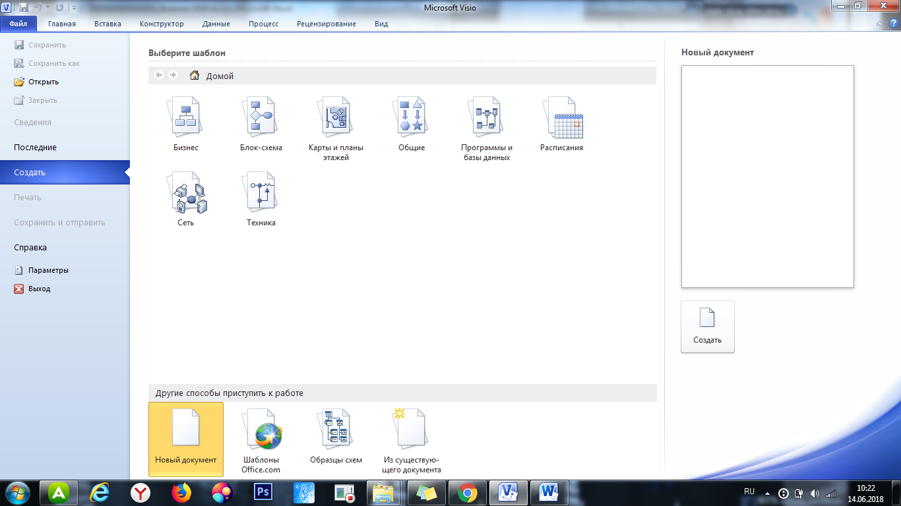

Запуск программы.

Задание № 9.2. Сделайте скриншоты основных этапов тестирования.

Просканировала программу Visio.

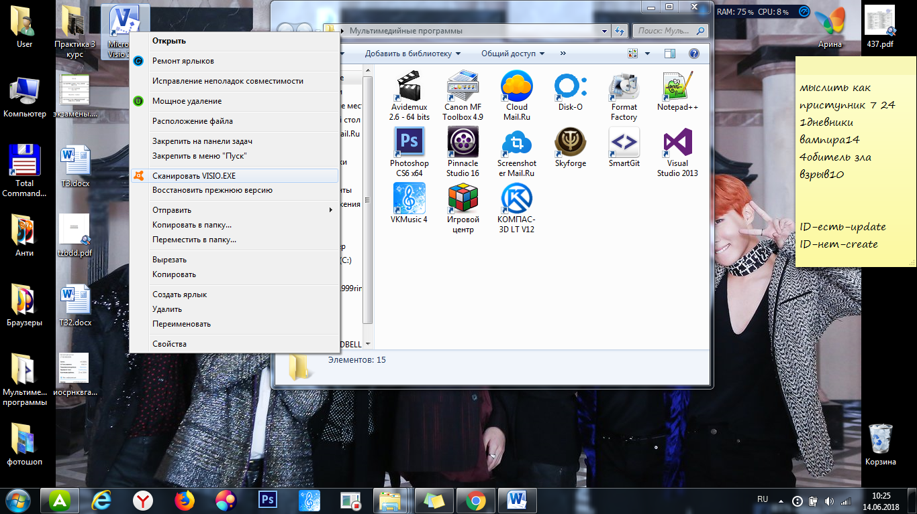 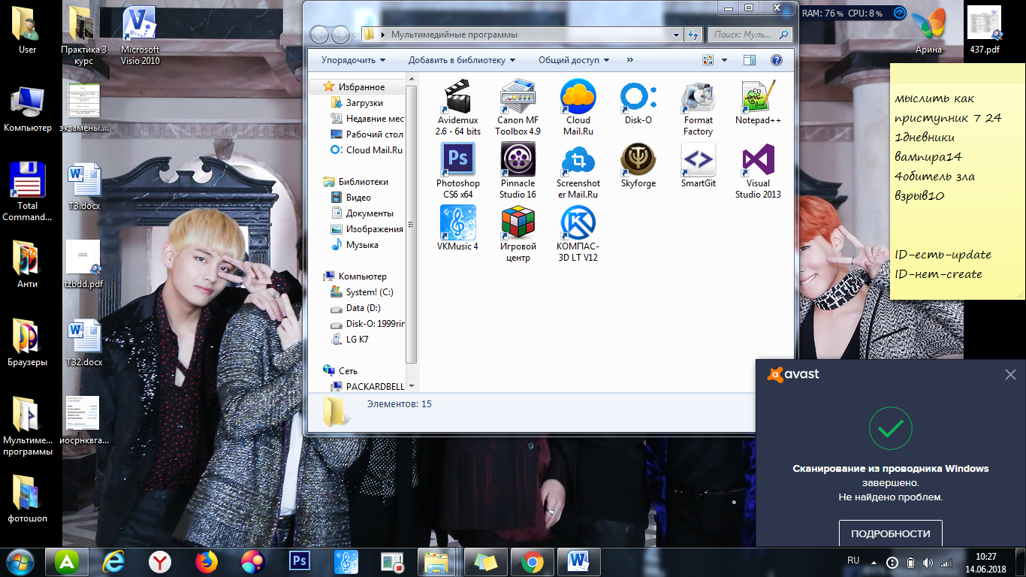

Задание № 9.3. Произведите анализ тестирования. Если возникли ошибки, имеются факторы риска, угрозы - устраните их. Сделайте подробное описание проблем и их решение.

Произвела анализ тестирования. Тестирование произвелось без ошибок.

Работа №10. Анкетирование и интервьюирование потребностей клиента.

Анкета – опросный лист для получения каких-либо сведений о том, кто его заполняет, или для получения ответов на вопросы, составленные по определенной программе.

Интервьюирование, способ проведения социологических опросов как целенаправленной беседы интервьюера и опрашиваемого. Интервью делятся на два класса — свободные (глубокие, клинические, фокусированные) и стандартизированные (формализованные).

Задание № 10.1. Произведите тестирование на примере анкетирования

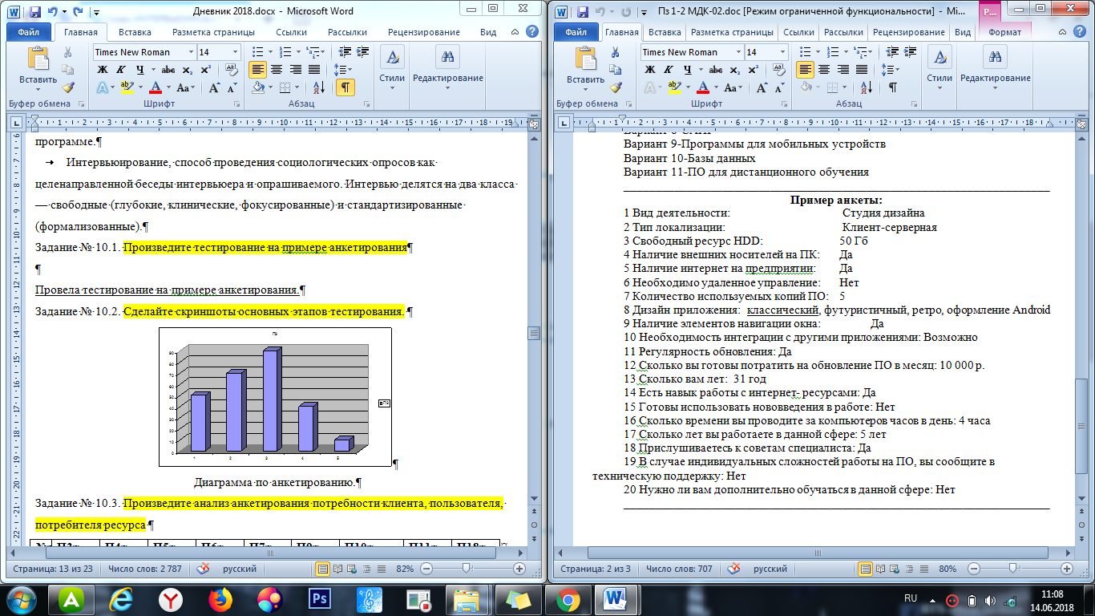

Провела тестирование на примере анкетирования.

Задание № 10.2. Сделайте скриншоты основных этапов тестирования.



Диаграмма по анкетированию.

Задание № 10.3. Произведите анализ анкетирования потребности клиента, пользователя, потребителя ресурса

|  |  |  |  |  |  |  |  |  |  |
| --- | --- | --- | --- | --- | --- | --- | --- | --- | --- |
| **№** | **П3** | **П4** | **П5** | **П6** | **П7** | **П9** | **П10** | **П11** | **П18** |
| **1** | 50 | Да | Да | Нет | 5 | Да | Нет | Да | Да |
| **2** | 70 | Да | Да | Да | 5 | Да | Нет | Да | Да |
| **3** | 90 | Да | Да | Да | 5 | Да | Возможно | Да | Да |
| **4** | 40 | Да | Да | Да | 5 | Да | Нет | Да | Да |
| **5** | 10 | Да | Нет | Нет | 6 | Да | Нет | Нет | Да |

Работа №11. Построение структурно-функциональной схемы в Visio.

Задание № 11.1. Разработайте инструкции пользователя для использования разработанного ресурса.

Разработала инструкцию пользователя для использования разработанного ресурса.



Задание № 11.2. Запишите всю собранную по практике информацию на электронный носитель

Записала всю собранную по практике информацию на электронный носитель.

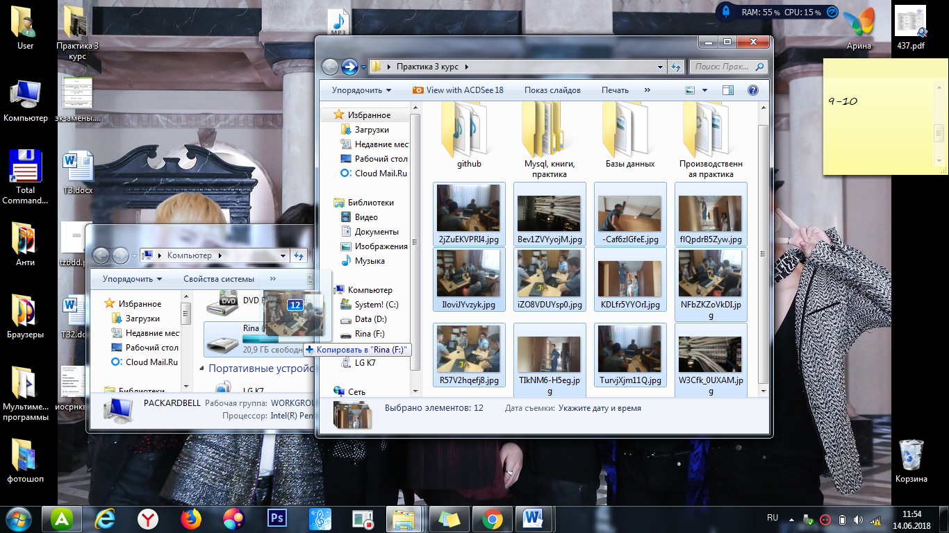 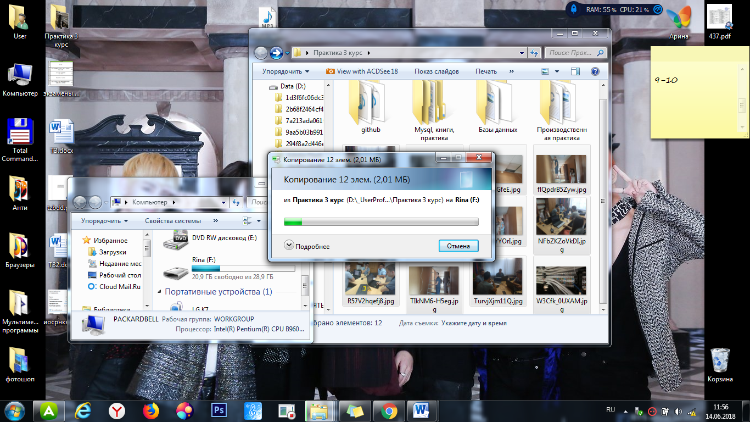

Задание № 11.3. Подготовьте дневник, отчет по практике к проверке

Подготовила дневник и отчет по практике к проверке.

Работа №12. Анализ информации.

Процесс анализа информации представляет собой цикличный поток событий, который начинается с анализа потребностей в рассматриваемой области.

Задание № 12.1. Продемонстрируйте преподавателю все умения и навыки, полученные на практике посредством защиты собранного портфолио

Продемонстрировала преподавателю все умения и навыки, полученные на практике посредством защиты собранного портфолио.

Работа №13. Разработать и вести документацию на программный продукт согласно ГОСТ: техническое задание, описание программного продукта.

Разработала и вела документацию на программный продукт согласно ГОСТ: техническое задание. Описание программного продукта.

Задание № 13.1 Техническое задание.

Задание № 13.2 Описание программы.

Программа предназначена для упорядочения, накопления, хранения, а также облегчения доступа к документам организации.

База Данных Документов поддерживается и обновляется при помощи Регламента, в

соответствии с которым производятся операции по сбору, классификации, обновлению и

публикации документов организации и необходимой внешней информации.

Работа №14 Выполнение описания программного продукта «Описание программы» согласно ГОСТ.

Выполнила описание программного продукта «Описание программы» согласно ГОСТ.

Задание № 14.1 Описание программы.

Программа предоставляет Веб-интерфейс для управления содержимым базы данных

документов в соответствии с предъявляемыми требованиями по протоколу http.

База Данных Документов представляет собой организационно-информационную оболочку, обеспечивающую упорядочение, хранение, классификацию, поиск и доступ к документам организации.

Источниками информации для Базы Данных Документов являются подразделения

организации, а также любая, необходимая для работы внешняя информация, доступная для размещения в ней.

Вся информация в Базе Данных Документов представляется в форматах, принятых в

организации с обеспечением резервного копирования (абсолютная сохранность данных).

Программа должна обеспечивать возможность выполнения перечисленных ниже свойств:

1. Самоорганизация;
2. Гибкость - настраивается на любую структуру, для широкого круга деятельности;
3. Безопасность – ограничение общего доступа к заранее определенным ресурсам БД;
4. Целостность и доступность – документы в Базе Данных Документов должны быть представлены в общепринятых в организации форматах защищенных от изменений;.
5. Использование форм и шаблонов - позволит использовать типовые документы с

возможностью изменений определенных полей;

1. Возможность поиска - фильтрация по Базе Данных Документов;
2. Возможность подключения независимых модулей для импорта данных из внешних

источников данных в текущую Базу Данных Документов;

Работа №15 Составление технической документации на описание применения программного продукта «Руководство системного программиста» согласно ГОСТ

Задание № 15.1 Руководство системного программиста

– общие сведения о программе;

– структура программы;

– настройка программы;

– проверка программы;

– дополнительные возможности;

– сообщения системному программисту.

Работа №16 Выполнение тестирования технической документации на программный продукт

Требования, Проектирование, Стенд, Прогон, Результаты, Выбор.

Задание № 16.1 Описание тестирования

Требования – подготовка технического задания.

Проектирование – подготовка к определённой стратегии, плана работы.

Стенд – Тестирование созданного продукта.

Прогон – Тестирование программы разработчиками и выпуск на обозрение пользователям.

Результаты – обговариваются с создателями приложения, а также с другими сотрудниками компаниями, позволяющие убрать или оставить ошибки приложения.

Выбор – тестирование с выбором пакетов (минимальный, достаточный, полный).

Работа №17 Применение стандартов и нормативной документации для измерения и оценки качества программного продукта

Определение ISO: Качество - это полнота свойств и характеристик продукта, процесса или услуги, которые обеспечивают способность удовлетворять заявленным или подразумеваемым потребностям.

Определение IEEE: Качество программного обеспечения - это степень, в которой оно обладает требуемой комбинацией свойств.

Задание № 17.1 Описание основных средств измерения и тестирования, валидация

Работа №18 Создание html-страницы. Создание html-страницы с вложенной CSS по методу табличной верстки

Задание № 18.1 Описание инструментария примененных для разработки

РАБОТА №19. Ознакомление с хозяйством, беседы со специалистами, прохождение инструктажа по охране труда. Производственные экскурсии. Обзор средств и методов защиты информации.

РАБОТА 19.1 Анализ используемых средств защиты данных на производстве

РАБОТА №20. Реализация и возможности средств защиты Крипто Про

Основные новые возможности:

* Создание подписей CMS (обычной и усовершенствованной) без загрузки документа (по хэш-значению);
* Отображение выжимки из подписываемого документа в браузере и в SMS-сообщении;
* Обновление с сохранением баз данных;
* Настройка через Windows PowerShell вместо конфигурационных файлов;
* Улучшенная диагностика ошибок;
* Улучшенный личный кабинет администратора.

РАБОТА 20.1 Назначение и виды приложения Крипто

КриптоПро CSP представляет собой криптопровайдер, средство криптографической защиты, предназначенное для обеспечения целостности программных приложений при помощи методов шифрования. Также ПО позволяет защитить конфиденциальную информацию при обмене данными через интернет и обеспечить юридическую достоверность электронных документов.

КриптоПро TLS

КриптоПро Winlogon

КриптоПро EAP-TLS

КриптоПро IPSec

КриптоПро NGate

РАБОТА №21. Аппаратные средства защиты данных, наладка

# Программно-аппаратные методы защиты

# С помощью программно-аппаратных средств можно в определенной мере решать как основные задачи защиты информационного ПО в вычислительных системах (от хищения, от потери, от сбоев и отказов оборудования), так и защиту от ошибок в программах.

# Решение этих задач в системах защиты обеспечивается следующими способами:

# 1. защитой от несанкционированного доступа (НСД) к ресурсам со стороны пользователей и программ;

# 2. защитой от несанкционированного использования (НСИ) ресурсов при наличии доступа;

# 3. защитой от некорректного использования ресурсов;

# 4. устранения или сведения к минимуму последствий сбоев и отказов в работе ВС

# 5. высоким качеством разработки программно-аппаратных средств

РАБОТА 21.1 Аппаратные ключи защиты

# Электронные ключи, которые также называют аппаратными или даже донглами, предназначены для того, чтобы защищать программное обеспечение и данные от копирования, несанкционированного распространения или нелегального использования.  Действует ключ так. Его присоединяют к определенному интерфейсу компьютера. Защищенная программа отдает ему информацию. Она обрабатывается и возвращается. Когда ответ ключа правильный, то программа работает. Если – нет, то доступ блокируется, и о работе за компьютером, когда некоторые его функции не задействованы, говорить невозможно.

РАБОТА 21.2 Шифровальные устройства

Шифровальные устройства позволяют защитить информацию, передаваемую по радиоканалу от прочтения посторонними лицами, и прежде всего, спецслужбой противника. В общем случае буквы и цифры сообщения заменяются другими символами, делая его совершенно непонятным. Простейшие шифры, применявшиеся на протяжении веков, использовали схему прямого замещения одной буквы другой, причем каждый раз одной и той же.

Аппаратное шифрование — процесс [шифрования](https://ru.wikipedia.org/wiki/%D0%A8%D0%B8%D1%84%D1%80%D0%BE%D0%B2%D0%B0%D0%BD%D0%B8%D0%B5), производимый при помощи специализированных вычислительных устройств.

РАБОТА №22 Резервное копирование данных

Процесс создания копии данных на носителе (жёстком диске, дискете и т. д.), предназначенном для [восстановления данных](https://ru.wikipedia.org/wiki/%D0%92%D0%BE%D1%81%D1%81%D1%82%D0%B0%D0%BD%D0%BE%D0%B2%D0%BB%D0%B5%D0%BD%D0%B8%D0%B5_%D0%B4%D0%B0%D0%BD%D0%BD%D1%8B%D1%85) в оригинальном или новом месте их расположения в случае их повреждения или разрушения.

РАБОТА 22.1 Acronics Home

Acronis — ведущий разработчик решений для резервного копирования данных, аварийного восстановления и защищенного доступа для частных лиц, предприятий малого и среднего бизнеса, а также крупных организаций.



РАБОТА 22.2 Резервное копирование данных средствами операционной системы

Панель управления\Система и безопасность\Резервное копирование и восстановление (Windows 7)

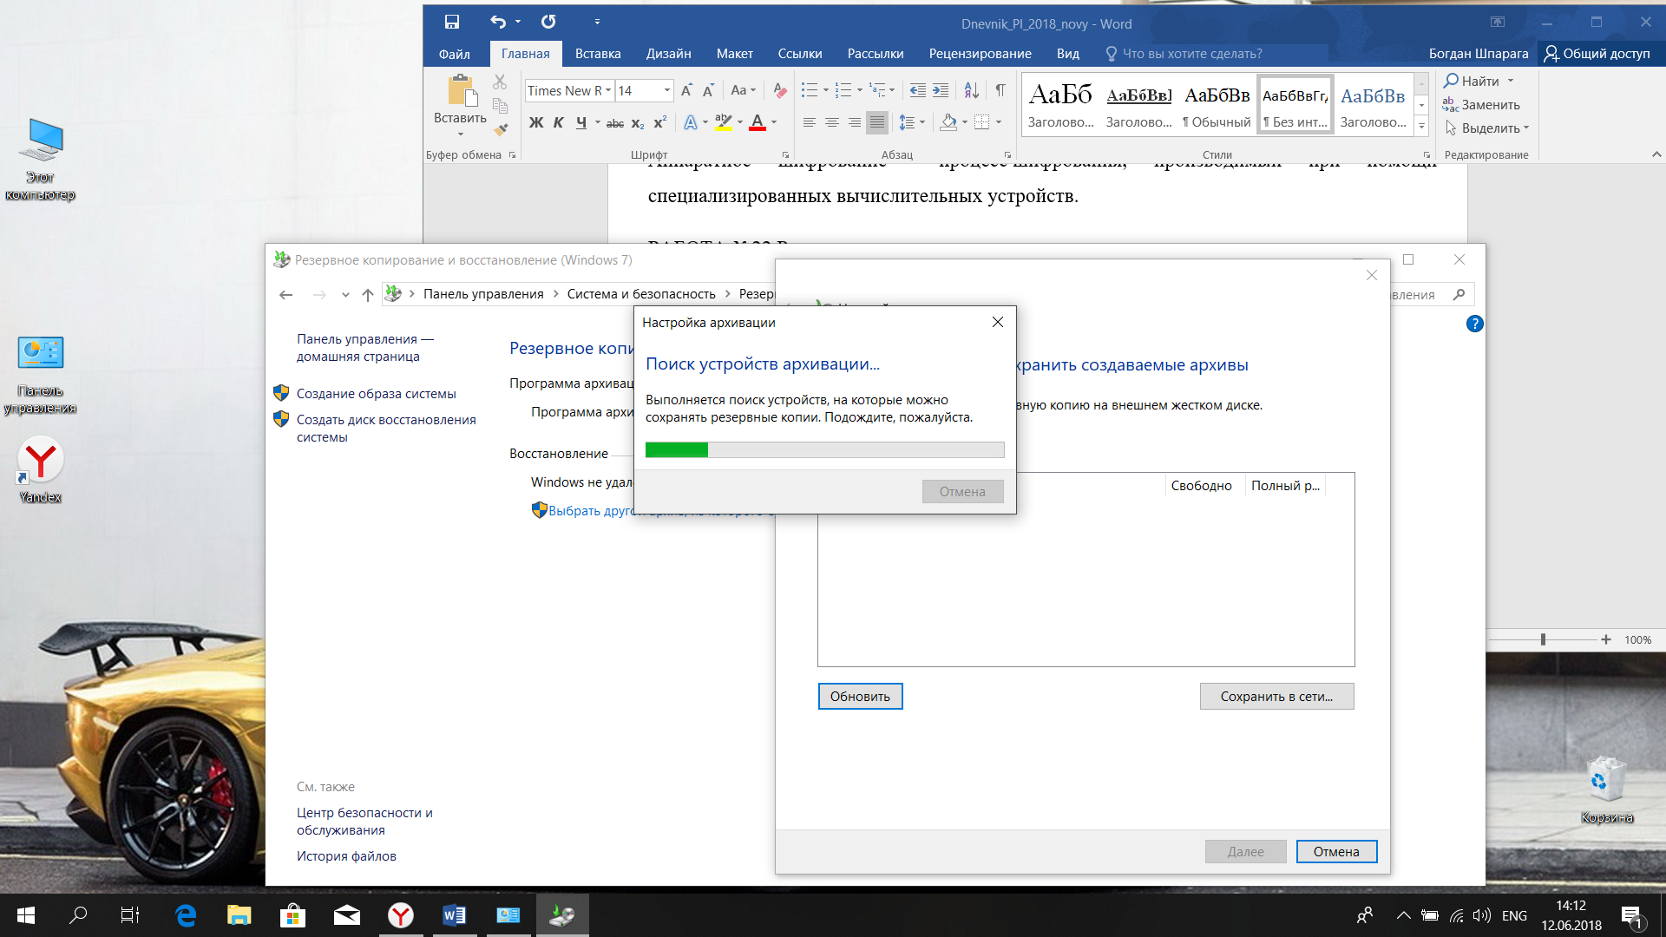

РАБОТА №23 Встроенный средства защиты операционной системы сетевой экран

Встроенным средством защиты ОС Windows 10, является брандмаэр

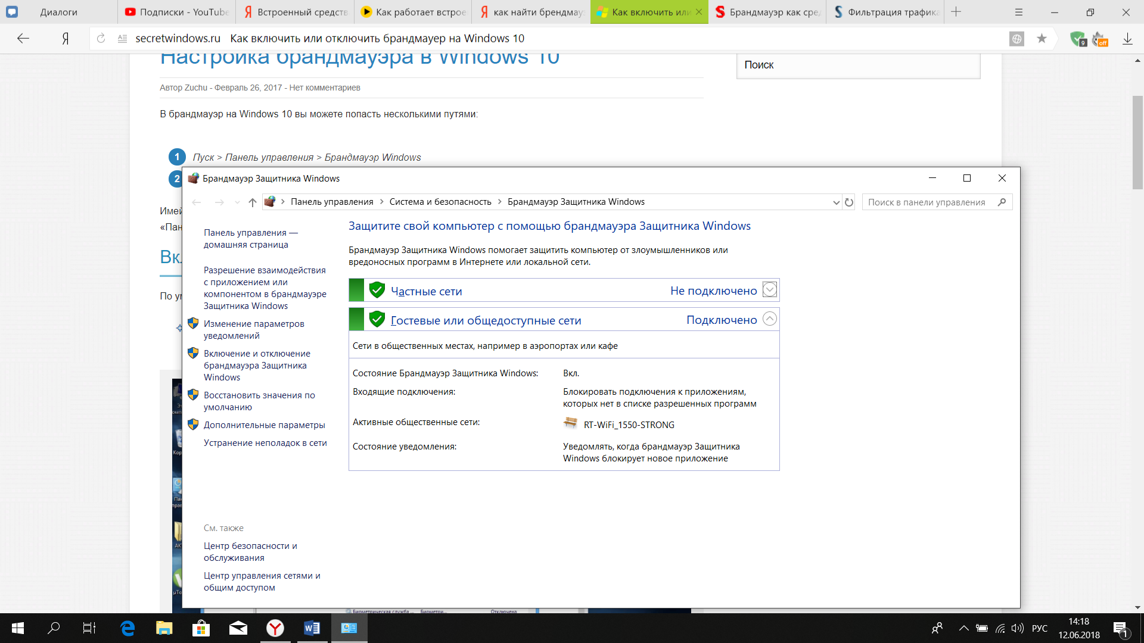

РАБОТА 23.1 Работа сетевого экрана, фильтрация трафика

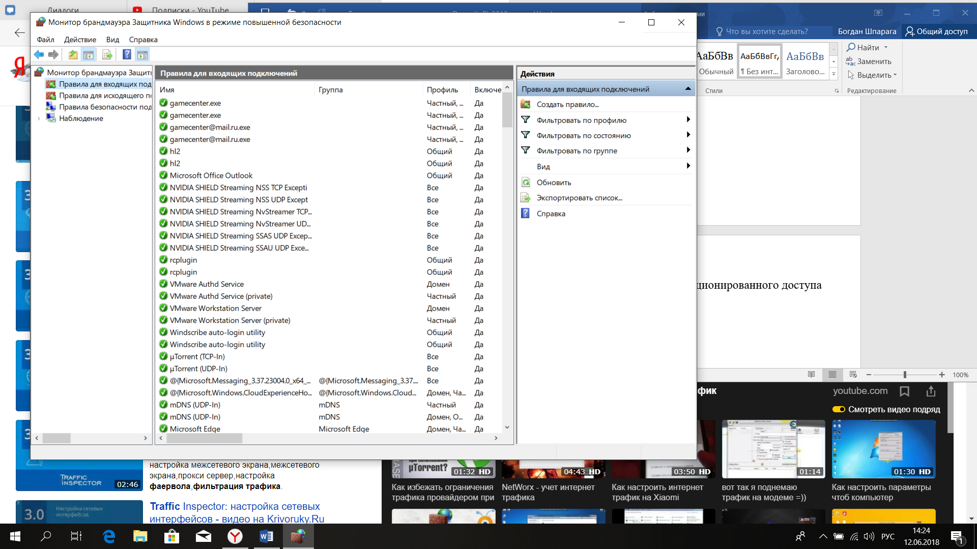

РАБОТА №24 Защита локальных и сетевых данных от несанкционированного доступа

Одной из наиболее очевидных причин нарушения системы защиты является умышленный [несанкционированный доступ](https://ru.wikipedia.org/wiki/%D0%9D%D0%B5%D1%81%D0%B0%D0%BD%D0%BA%D1%86%D0%B8%D0%BE%D0%BD%D0%B8%D1%80%D0%BE%D0%B2%D0%B0%D0%BD%D0%BD%D1%8B%D0%B9_%D0%B4%D0%BE%D1%81%D1%82%D1%83%D0%BF) (НСД) к [конфиденциальной информации](https://ru.wikipedia.org/wiki/%D0%9A%D0%BE%D0%BD%D1%84%D0%B8%D0%B4%D0%B5%D0%BD%D1%86%D0%B8%D0%B0%D0%BB%D1%8C%D0%BD%D0%B0%D1%8F_%D0%B8%D0%BD%D1%84%D0%BE%D1%80%D0%BC%D0%B0%D1%86%D0%B8%D1%8F) со стороны нелегальных пользователей и последующие нежелательные манипуляции с этой информацией.

[Защита информации](https://ru.wikipedia.org/wiki/%D0%97%D0%B0%D1%89%D0%B8%D1%82%D0%B0_%D0%B8%D0%BD%D1%84%D0%BE%D1%80%D0%BC%D0%B0%D1%86%D0%B8%D0%B8) — это деятельность по предотвращению [утечки](https://ru.wikipedia.org/wiki/%D0%A3%D1%82%D0%B5%D1%87%D0%BA%D0%B0_%D0%B8%D0%BD%D1%84%D0%BE%D1%80%D0%BC%D0%B0%D1%86%D0%B8%D0%B8), хищения, утраты, модификации (подделки), несанкционированных и непреднамеренных воздействий на защищаемую информацию. Брандмауэр Windows.

РАБОТА 24.1 Ограничение доступа пользователей

ПКМ по нужному документу/Свойства/Безопасность/Выбор доступа

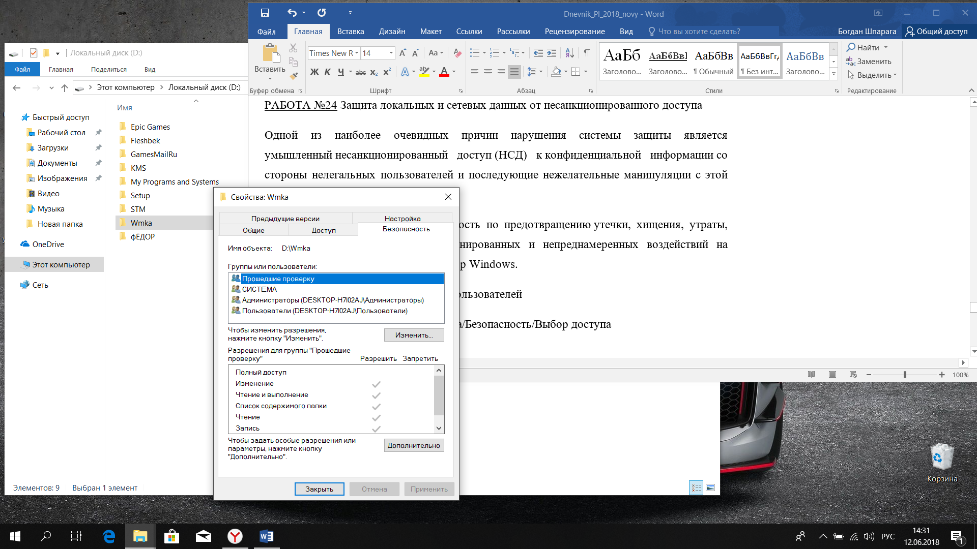

**ПЕРЕЧЕНЬ ДОКУМЕНТОВ, КОТОРЫЕ ДОЛЖНЫ БЫТЬ ПРИЛОЖЕНЫ К ДНЕВНИКУ В ОФОРМЛЕННОМ ВИДЕ**

1. Командировочное удостоверение.
2. Копию приказа из отдела кадров о приеме на практику.
3. Личная карточка инструктажа по безопасным методам работы, производственной санитарии и противопожарной безопасности студента.

**Записи проверяющих о прохождении практики**

|  |  |  |  |
| --- | --- | --- | --- |
| **№  п/п** | **Дата** | **Замечания, предложения по работе практиканта** | **Подпись,  должность** |
|  |  | **От учебного заведения** |  |
|  |  |  |  |
|  |  |  |  |
|  |  |  |  |
|  |  |  |  |
|  |  |  |  |
|  |  |  |  |
|  |  |  |  |
|  |  |  |  |
|  |  |  |  |
|  |  |  |  |
|  |  |  |  |
|  |  |  |  |
|  |  |  |  |
|  |  |  |  |
|  |  |  |  |
|  |  |  |  |
|  |  |  |  |
|  |  |  |  |
|  |  |  |  |
|  |  |  |  |
|  |  |  |  |
|  |  |  |  |
|  |  |  |  |
|  |  |  |  |
|  |  |  |  |
|  |  |  |  |
|  |  |  |  |
|  |  |  |  |
|  |  |  |  |
|  |  |  |  |
|  |  |  |  |
|  |  |  |  |
|  |  |  |  |
|  |  |  |  |
|  |  |  |  |
|  |  |  |  |
|  |  |  |  |
|  |  |  |  |
|  |  |  |  |
|  |  |  |  |

**Рецензия и заключение преподавателя:**

**___________________________________________________________________________________________________________________________________________________________________________________________________________________________________________________________________________________________________________________________________________________________________________________________________________________________________________________________________________________________________________________________________________________________________________________________________________________________________________________________________________________________________________________________________________________________________________________________________________________________________________________________________________________________________________________________________________________________________________________________________________________________________________________________________________________________________________________________________________________________________________________________________________________________________________________________________________________________________________________________________________________________________________________________________________________________________________________________________________________________________________________________________________________________________________________________________________________________________________________________________________________________________________________________________________________________________________________________________________________________**

Оценка: ____________ Дата: ___________

Преподаватель: ________________/_______________________/